"CONTRATO DE SERVICIO DE TRANSPORTE TERRESTRE PARA LOS EMPLEADOS DEL MINISTERIO DE GOBERNACIÓN Y DESARROLLO TERRITORIAL Y SUS DEPENDENCIAS"
No. MG-005/2018.

Nosotros, -----------------------------------------, de cincuenta años de edad, Abogado y Notario, de este domicilio, con Documento Único de Identidad número ----------; actuando por delegación en nombre del Ministerio de Gobernación y Desarrollo Territorial, con base al Acuerdo Número SESENTA Y NUEVE - B, emitido por el Órgano Ejecutivo en el Ramo de Gobernación y Desarrollo Territorial, en fecha quince de octubre de dos mil catorce, por el señor Ministro de Gobernación y Desarrollo Territorial, RAMÓN ARÍSTIDES VALENCIA ARANA, mediante el cual acordó designarme, para que firme los contratos resultantes de los procesos de adquisición realizados por la Unidad de Adquisiciones y Contrataciones Institucional, independientemente de la modalidad de adquisición que se haya seguido, siempre y cuando sea de las que regula la Ley de Adquisiciones y Contrataciones de la Administración Pública; por lo que comparezco a otorgar el presente Instrumento y que en el transcurso del mismo me denominaré: "EL MINISTERIO"; y --------------------------------------, de cuarenta años de edad, Empresario, del domicilio de San Juan Nonualco, Departamento de La Paz, con Documento Único de Identidad número ----------, y con Número de Identificación Tributaría -----------------, actuando en mi calidad de persona natural, titular de la empresa de servicio denominada TRANSPORTES PRINCESITA, de este domicilio; personería que acredito por medio de Copia Certificada por Notario de Renovación de Matrícula de Empresa número ------------------, extendida por el Departamento de Matrículas de Empresa del Registro de Comercio; por lo que comparezco a otorgar el presente Instrumento y que en el transcurso del mismo me denominaré: "EL CONTRATISTA", convenimos en celebrar y al efecto así lo hacemos, con base en el proceso de LICITACIÓN ABIERTA No. DR-CAFFA ADACA-UE-MG-01/2018 denominada "SERVICIO DE TRANSPORTE TERRESTRE PARA LOS EMPLEADOS DEL MINISTERIO DE GOBERNACION Y
DESARROLLO TERRITORIAL Y SUS DEPENDENCIAS" promovido por el Ministerio de Gobernación y Desarrollo Territorial y en la Resolución Número UNO, emitida por el Órgano Ejecutivo en el Ramo de Gobernación y Desarrollo Territorial, el día tres de enero de dos mil dieciocho, la cual queda en firme como resultado del Recurso de Revisión interpuesto por el señor -----------------------------------------, según Resolución número SEIS, emitida por el Órgano Ejecutivo en el Ramo de Gobernación y Desarrollo Territorial, el día quince de enero de dos mil dieciocho, el siguiente Contrato de "SERVICIO DE TRANSPORTE TERRESTRE PARA LOS EMPLEADOS DEL MINISTERIO DE GOBERNACION Y DESARROLLO TERRITORIAL Y SUS DEPENDENCIAS", de conformidad a la Constitución de la República, al Tratado de Libre Comercio entre Centroamérica, República Dominicana y los Estados Unidos de América, al Acuerdo de Asociación entre Centroamérica y la Unión Europea, a la Ley de Adquisiciones y Contrataciones de la Administración Pública, que en adelante se denominará LACAP, a su Reglamento y en especial a las obligaciones, condiciones, pactos y renuncias siguientes: CLÁUSULA PRIMERA: OBTETO Y ALCANCE DEL CONTRATO. EL CONTRATISTA se compromete a prestar el Servicio de Transporte Terrestre para los empleados del Ministerio de Gobernación y Desarrollo Territorial y sus Dependencias, de acuerdo a las siguientes rutas y cantidad de usuarios:
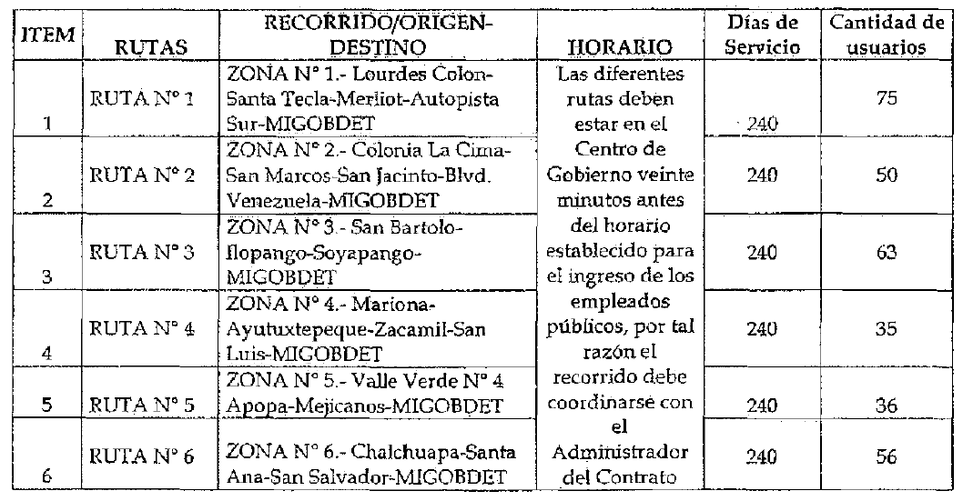
EL CONTRATISTA se obliga a prestar el servicio según detalle de placas o número de pólizas de los vehículos que movilizarán a los empleados, recorrido, origen, destino y horarios determinados, cantidades, especificaciones técnicas y condiciones generales contenidas en el Anexo No. 1 de las Bases de Licitación, de conformidad a su Oferta Técnico Económica y demás términos y condiciones establecidas en las Bases de Licitación. EL CONTRATISTA responderá de acuerdo a los términos y condiciones establecidas en el presente instrumento, así como en las establecidas en su oferta técnica y económica, especialmente por la calidad del servicio que brinda, así como de las consecuencias por las omisiones o acciones incorrectas en la ejecución del contrato y proporcionará todo aquello que sea necesario para el correcto funcionamiento de todas y cada una de las partes del servicio y corresponderá a los Administradores del Contrato, velar por el fiel cumplimiento de las obligaciones emanadas del presente Contrato, debiendo informar a la Unidad de Adquisiciones y Contrataciones Institucional, las omisiones o acciones incorrectas en la ejecución del mismo. CLÁUSULA SEGUNDA: DOCUMENTOS CONTRACTUALES. Los documentos a utilizar en el proceso de esta contratación se denominarán Documentos Contractuales, que formarán parte integral del Contrato, con igual fuerza obligatoria que éste y serán: a) Las Bases de Licitación y sus Anexos; b) La oferta técnica y económica de EL CONTRATISTA y sus documentos; c) Las Resolución Número UNO, de fecha tres de enero de dos mil dieciocho y Resolución número SEIS, de fecha quince de enero de dos mil dieciocho, antes citadas; d) el Acuerdo Número CINCO, emitido por el Órgano Ejecutivo en el Ramo de Gobernación y Desarrollo Territorial, el día diecisiete de enero de dos mil dieciocho, de nombramiento de Administradores de Contrato; e) Las Adendas y las resoluciones modificativas, en su caso; f) la Garantía de Cumplimiento de Contrato; y, g) Cualquier otro documento que emanare del presente Instrumento. CLÁUSULA TERCERA: PLAZO. El plazo para la prestación del servicio objeto del presente contrato será todos los días hábiles comprendidos desde el diecisiete de enero hasta el treinta y uno de diciembre de dos mil dieciocho, en virtud del plazo de ley otorgado para resolver el recurso de revisión interpuesto. Obligándose las partes a cumplir con todas las condiciones establecidas en este Contrato y demás documentos contractuales. CLÁUSULA CUARTA: PRECIO Y FORMA DE PAGO. El monto a cancelar por los servicios objeto del presente contrato será de hasta CIENTO SETENTA Y SIETE MIL SEISCIENTOS DÓLARES DE LOS ESTADOS UNIDOS DE AMÉRICA (US$177,600.00), valor que incluye el impuesto a la Transferencia de Bienes Muebles y a la Prestación de Servicios (IVA), de acuerdo al siguiente detalle:
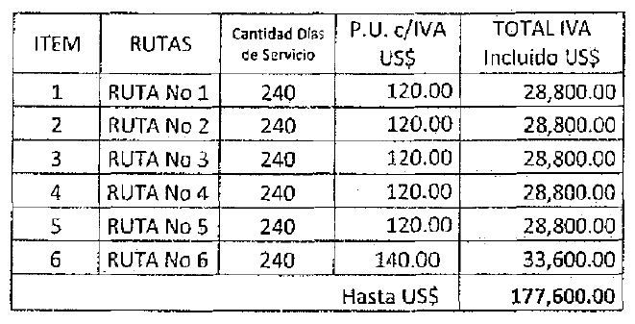
EL MINISTERIO, a través de la Unidad Financiera Institucional, realizará los pagos mensuales respectivos conforme a los servicios efectivamente prestados por EL CONTRATISTA, en un plazo de sesenta (60) días posteriores de haber reiterado el respectivo Quedan, previa presentación del Acta de recepción original del servicio, la cual se elaborará y firmará de acuerdo al Art. 82 BIS de la LACAP y Art. 77 del RELACAP, y del Comprobante de Crédito Fiscal o Factura de Consumidor Final (según indique la Unidad Financiera Institucional). Los precios anteriores incluyen el trece por ciento (13%) del Impuesto a la Transferencia de Bienes Muebles y a la Prestación de Servicios. Asimismo dichos precios quedan sujetos a cualquier impuesto, relativo a la prestación de servicios y/o adquisición de bienes muebles, vigente durante la ejecución contractual. Por medio de Resoluciones Números 12301-NEX-2143-2007 y 12301-NEX-2150-2007, pronunciadas por la Dirección General de Impuestos Internos del Ministerio de Hacienda, en fechas tres y cuatro de diciembre de dos mil siete respectivamente EL MINISTERIO, ha sido designado agente de retención del Impuesto a la Transferencia de Bienes Muebles y a la Prestación de Servicios, por lo que se retendrá el uno por ciento (1.00%) como anticipo al pago de este impuesto, sobre el precio de los bienes que adquiera o de los servicios que le presten todos aquellos contribuyentes de dicho Impuesto, en toda factura igual o mayor a Cien Dólares de los Estados Unidos de América que se presente al cobro, en cumplimiento a lo que dispone el artículo 162 del Código Tributario. CLÁUSULA QUINTA: PROVISIÓN DE PAGO. El gasto indicado será cancelado con cargo a la disponibilidad presupuestaria certificada por la Unidad Financiera Institucional, para el presente proceso, en el correspondiente requerimiento. CLÁUSULA SEXTA: OBLIGACIONES DE EL CONTRATISTA. EL
CONTRATISTA en forma expresa y terminante se obliga a prestar el servicio objeto del presente contrato a EL MINISTERIO, siendo que dentro de las obligaciones que asume y sin limitarse a ellas se encuentran las estipuladas en los documentos contractuales que forman parte íntegra del presente Contrato, debiendo en todo caso el servicio estar conforme a lo establecido en la Oferta Técnico-Económica presentada por él mismo. En todo caso EL CONTRATISTA garantizará la calidad del servicio que preste. CLÁUSULA SÉPTIMA: COMPROMISOS DE EL MINISTERIO Y PLAZO DE RECLAMOS. EL MINISTERIO se obliga a proporcionar a EL CONTRATISTA, la colaboración e información necesaria que permita el normal desarrollo de las actividades producto de este Contrato, y si durante el plazo de ejecución contractual se observare algún incumplimiento de los términos del presente Contrato, EL MINISTERIO a través de la Unidad de Adquisiciones y Contrataciones Institucional (UACI), previa notificación del respectivo Administrador del Contrato, formulará por escrito a EL CONTRATISTA, posteriormente a la verificación del incumplimiento, el reclamo respectivo dentro del plazo de cinco (5) días hábiles posteriores a la verificación del incumplimiento y pedirá la correcta prestación del servicio de acuerdo a lo pactado contractualmente. En todo caso, EL
CONTRATISTA se compromete a subsanar el incumplimiento contractual comprobado en un período máximo de cinco (5) días hábiles posteriores a la respectiva notificación, caso contrario se tendrá por incumplido el Contrato y se procederá de acuerdo a lo establecido en los incisos segundo y tercero del Art. 121 de la LACAP. CLÁUSULA OCTAVA: GARANTÍA DE CUMPLIMIENTO DE CONTRATO. Dentro de los diez (10) días hábiles siguientes a la notificación de la respectiva legalización de) Contrato, EL CONTRATISTA deberá presentar a favor de EL MINISTERIO, en la Unidad de Adquisiciones y Contrataciones Institucional (UACI), la Garantía de Cumplimiento de Contrato, por un valor de DIECISIETE MIL SETECIENTOS SESENTA DÓLARES DE LOS ESTADOS UNIDOS DE AMÉRICA (US$17,760.00), equivalente al diez por ciento (10%) del valor total del Contrato, para asegurar el cumplimiento de todas las obligaciones emanadas del mismo, la cual deberá tendrá una vigencia de TRECE MESES contados a partir de la notificación del Contrato. CLÁUSULA NOVENA: ADMINISTRADORES DEL CONTRATO: La administración del presente Contrato según Acuerdo de Nombramiento de Administradores del Contrato, Número CINCO, emitido por el Órgano Ejecutivo en el Ramo de Gobernación y Desarrollo Territorial, con fecha diecisiete de enero de dos mil dieciocho, estará a cargo del Licenciado ROBERTO ANTONIO MATA BENNETT, Director de Recursos Humanos y Bienestar Laboral, Ingeniero TITO ANTONIO BAZAN VELASQUEZ, Director de Imprenta Nacional, Mayor JOSE JOAQUÍN PARADA JURADO, Director del Cuerpo de Bomberos de El Salvador, Licenciada MARIA ELSA MARGARITA QUINTANAR DE ORTEZ, Directora General de Correos de El Salvador; quienes serán los responsables de verificar la buena marcha y el estricto cumplimiento de las obligaciones emanadas del presente Contrato, con base a lo establecido en el Art. 82 Bis de la Ley de Adquisiciones y Contrataciones de la Administración Pública, Art. 74 de su Reglamento, y conforme a los Documentos Contractuales que emanan de la presente contratación, así como a la legislación pertinente, teniendo entre otras, como principales obligaciones las siguientes: a) Verificar el cumplimiento de las cláusulas contractuales; b) Elaborar oportunamente los informes de avance de la ejecución del Contrato e informar de ello tanto a la UACI como a la Unidad responsable de efectuar los pagos o en su defecto reportar los incumplimientos; c) Informar a la UACI, a efecto de que se gestione el informe al Titular para iniciar el procedimiento de aplicación de las sanciones al contratista, por los incumplimientos de sus obligaciones; d) Conformar y mantener actualizado el expediente del seguimiento de la ejecución del Contrato, de tal manera que esté conformado por el conjunto de documentos necesarios que sustenten las acciones realizadas desde que se emite la Orden de Inicio hasta la recepción final; e) Elaborar y suscribir conjuntamente con el contratista, las actas de recepción total o parcial de las adquisiciones o contrataciones de obras, bienes y servicios, de conformidad a lo establecido en el Reglamento de la LACAP; f) Remitir a la UACI en un plazo máximo de tres días hábiles posteriores a la recepción de las obras, bienes y servicios, en cuyos contratos no existan incumplimientos, el acta respectiva; a fin de que ésta proceda a devolver a la contratista las garantías correspondientes; g) Gestionar ante la UACI las órdenes de cambió o modificaciones a los contratos, una vez identificada tal necesidad; h) Gestionar los reclamos al contratista relacionados con fallas o desperfectos en obras, bienes o servicios, durante el período de vigencia de las garantías de buena obra, buen servicio, funcionamiento o calidad de bienes, e informar a la UACI de los incumplimientos en caso de no ser atendidos en los términos pactados; así como informar a la UACI sobre el vencimiento de las misma para que ésta proceda a su devolución en un período no mayor de ocho días hábiles; i) Cualquier otra responsabilidad que establezca la LACAP, su Reglamento y el Contrato. En caso de incumplimiento de las obligaciones emanadas del presente Contrato, las partes expresamente se someten a las sanciones que la Ley o que el presente Contrato señale, siempre y cuando se siga el debido proceso. Si EL CONTRATISTA incumpliere o incurriese en mora en el cumplimiento de sus obligaciones contractuales por causas imputables al mismo, EL MINISTERIO podrá declarar la Caducidad del Contrato o imponer a EL CONTRATISTA, el pago de una multa de conformidad al Art. 85 de la LACAP y se atenderá lo preceptuado en el Art. 36 de la LACAP. El incumplimiento o deficiencia total o parcial en la prestación del servicio durante el período fijado, dará lugar a la terminación del Contrato, sin perjuicio de la responsabilidad que le corresponda a EL CONTRATISTA por su incumplimiento. CLÁUSULA DÉCIMA: SANCIONES. En caso de incumplimiento de las obligaciones emanadas del presente Contrato, las partes expresamente se someten a las sanciones que la Ley o que el presente Contrato señalen, siempre y cuando se siga el debido proceso. Si EL CONTRATISTA, incumpliere o incurriese en mora en el cumplimiento de sus obligaciones contractuales por causas imputables a ella misma, EL MINISTERIO podrá declarar la Caducidad del Contrato o imponer a ÉL CONTRATISTA, el pago de una multa de conformidad al Art. 85 de la LACAP y se atenderá lo preceptuado en el Art. 36 de la LACAP. El incumplimiento o deficiencia total o parcial en la prestación del servicio durante el período fijado, dará lugar a la terminación del Contrato, sin perjuicio de la responsabilidad que le corresponda a EL CONTRATISTA, por su incumplimiento. CLÁUSULA DÉCIMA PRIMERA: MODIFICACIÓN Y PRÓRROGA. El presente Contrato de común acuerdo podrá modificarse a causa de circunstancias imprevistas y comprobadas, o prorrogarse por un período menor o igual al pactado inicialmente, siempre y cuando las condiciones del mismo permanezcan favorables para EL MINISTERIO. EL MINISTERIO emitirá una Resolución Modificativa, la que deberá ser debidamente avalada y aceptada por ambas partes, de acuerdo a lo estipulado en los Arts. 83 y 83-A de la LACAP y demás normativa aplicable, y debiendo estar conforme a las condiciones establecidas en la LACAP y su Reglamento, especialmente a lo establecido en los Arts. 86 y 92 de dicha Ley, La modificación del presente Contrato no podrá realizarse en contravención a lo establecido en el Art 83-B de la LACAP. CLÁUSULA DÉCIMA SEGUNDA: CASO FORTUITO O FUERZA MAYOR. Si acontecieren actos de caso fortuito, fuerza mayor o situaciones ajenas a las partes, que afecten el cumplimiento de las obligaciones contractuales, de conformidad a los Arts. 86 y 92 inciso segundo de la LACAP, EL CONTRATISTA podrá solicitar una ampliación (prórroga) en el plazo de prestación del servicio, toda vez que lo haga por escrito dentro del plazo contractual previamente pactado y siempre que dichos actos no le fueren imputables y los justifique y documente en debida forma. EL CONTRATISTA dará aviso por escrito a EL MINISTERIO dentro de los cinco (5) días hábiles siguientes a la fecha en que ocurra la causa que origina el percance. En caso de no hacerse tal notificación en el plazo establecido, esta omisión será razón suficiente para que EL MINISTERIO deniegue la prórroga del plazo contractual. EL MINISTERIO notificará a EL CONTRATISTA lo que proceda, a través de la Unidad de Adquisiciones y Contrataciones Institucional; y en caso de prórroga, la cual será establecida y formalizada a través de una Resolución, ésta operará siempre que el plazo de la garantía que se haya constituido a favor de EL MINISTERIO asegure las obligaciones. CLÁUSULA DÉCIMA TERCERA: CESIÓN. Queda expresamente prohibido a EL CONTRATISTA traspasar o ceder a cualquier título los derechos y obligaciones que emanan del presente Contrato. La transgresión de esta disposición dará lugar a la Caducidad del Contrato, procediéndose además de acuerdo a lo establecido en el inciso segundo del Art. 100 de la LACAP. CLÁUSULA DÉCIMA CUARTA: INTERPRETACIÓN DEL CONTRATO. EL MINISTERIO se reserva la facultad de interpretar el presente Contrato de conformidad a la Constitución de la República, LACAP, demás legislación aplicable y los Principios Generales del Derecho Administrativo y de la forma que más convenga al interés público que se pretende satisfacer de forma directa o indirecta con la prestación del servicio, objeto del presente Instrumento, pudiendo en tal caso girar las instrucciones por escrito que al respecto considere convenientes. CLÁUSULA DÉCIMA QUINTA: SOLUCIÓN DE CONFLICTOS. Toda duda, discrepancia o conflicto que surgiere entre las partes durante la ejecución de este Contrato se resolverá de acuerdo a lo establecido en el Título VIH de la LACAP. CLÁUSULA DÉCIMA SEXTA: TERMINACIÓN DEL CONTRATO. EL MINISTERIO podrá dar por terminado el Contrato sin responsabilidad alguna de su parte: a) Por las causales establecidas en las letras a) y b) del Art. 94 de la LACAP; b) Cuando EL CONTRATISTA entregue el servicio de una inferior calidad o en diferentes condiciones de lo ofertado; y c) por común acuerdo entre las partes. En estos casos EL MINISTERIO tendrá derecho, después de notificar por escrita a EL CONTRATISTA, a dar por terminado el Contrato, y cuando el contrato se dé por caducado por incumplimiento imputable a EL MINISTERIO, se procederá de acuerdo a lo establecido en el Art. 100 de la LACAP. También se aplicarán al presente Contrato las demás causales de extinción establecidas en el Art. 92 y siguientes de la LACAP. CLÁUSULA DÉCIMA SÉPTIMA: LEGISLACIÓN APLICABLE. Las partes se someten a la legislación vigente de la República de El Salvador. CLAUSULA DECIMA OCTAVA: CONDICIONES DE PREVENCION Y ERRADICACION DEL TRABAJO INFANTIL: Si durante la ejecución del contrato se comprobare por la Dirección General de Inspección de Trabajo del Ministerio de Trabajo y Previsión Social, incumplimiento por parte de(l) (la) contratista a la normativa que prohíbe el trabajo infantil y de protección de la persona adolescente trabajadora, se deberá tramitar el procedimiento sancionatorio que dispone el artículo 160 de la LACAP para determinar el cometimiento o no durante la ejecución del contrato de la conducta tipificada como causal de inhabilitación en el artículo 158 Romano V literal b) de la LACAP relativa a la invocación de hechos falsos para obtener la adjudicación de la contratación. Se entenderá por comprobado el incumplimiento a la normativa por parte de la Dirección General de Inspección de Trabajo, si durante el trámite de re inspección se determina que hubo subsanación por haber cometido una infracción, o por el contrario si se remitiere a procedimiento sancionatorio y en éste último caso deberá finalizar el procedimiento para conocer la resolución final. CLAUSULA DECIMA NOVENA: NOTIFICACIONES. Todas las notificaciones entre las partes referentes a la ejecución de este contrato, deberán hacerse por escrito y tendrán efecto a partir de su recepción en las direcciones que a continuación se indican: para EL MINISTERIO, Edificio Ministerio de Gobernación y Desarrollo Territorial, 9a Calle Poniente y 15 Avenida Norte, Centro de Gobierno, San Salvador, y para EL CONTRATISTA, en ----------------------------------------------------------------------. En fe de lo cual firmamos el presente contrato en la ciudad de San Salvador, a los diecisiete días del mes de enero de dos mil dieciocho.-

